Министерство науки и высшего образования Российской Федерации

федеральное государственное бюджетное образовательное учреждение высшего образования

«Российский экономический университет имени Г.В. Плеханова»

**МОСКОВСКИЙ ПРИБОРОСТРОИТЕЛЬНЫЙ ТЕХНИКУМ**

Специальность: 09.02.07 Информационные системы и программирование

Квалификация: Программист

ПРАКТИЧЕСКАЯ РАБОТА №1

ПО «АРХИТЕКУРЕ АППАРАТНЫХ СРЕДСТВ»

НАТЕМУ: «Поиск комплектующих и сборка ПК»

|  |  |
| --- | --- |
| Выполнил студент  Группы П50-7-21  Давыдов Дмитрий Николаевич | Проверил преподаватель  _____________ Д.В. Мысев  «___» ___________2022 года |

Москва 2022

Цель работы: сборка персонального компьютера для создания VR игр. В бюджете у нашей команды 150к рублей.

Ход работы:

1. Для начала мы выбрали процессор.

При выборе процессора мы обращали внимание на количество ядер и потоков, на частоты, в отличии от Razen. Данный процессор очень хорошо себя показывает при работе с графикой.

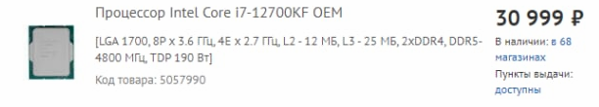

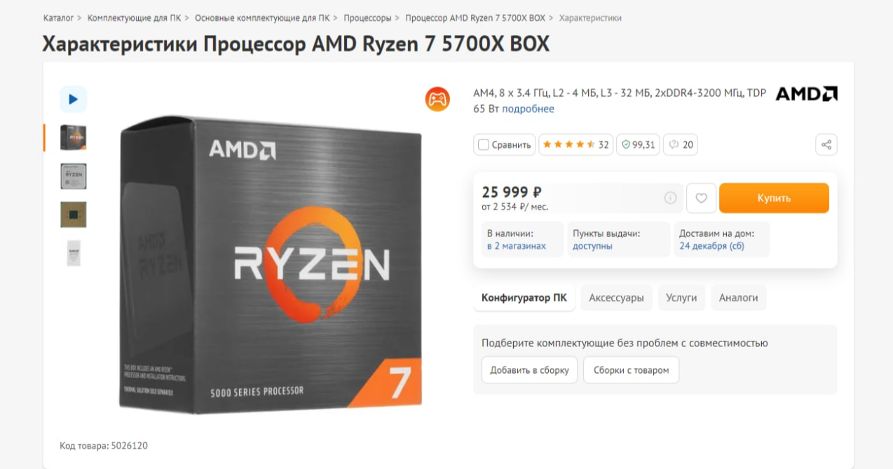

рисунок 1 процессор

* Частота: 3.6 ГГц и 5 ГГц в режиме Turbo;
* Число ядер: 12, потоков 20;
* Число энергоэффективных ядер: 4,
* Тепловыделение: 125 Вт;
* Технологический процесс: 10 нм;

<https://www.dns-shop.ru/product/9525d6f70717ed20/processor-intel-core-i7-12700kf-oem/>

* Частота: 3.4 ГГц и 4.6 ГГц в режиме Turbo;
* Число ядер: 8, потоков 16;
* Число энергоэффективных ядер: нет,
* Тепловыделение: 65 Вт;
* Технологический процесс: 10 нм;

<https://www.dns-shop.ru/product/58d4c929afeaed20/processor-amd-ryzen-7-5700x-box/characteristics/>

1. После выбора процессора, необходимо выбрать материнскую плату.

При выборе материнской платы мы учитывали форм-фактор стандарт – ATX, совместимые сокет и чипсет (сокет LGA1700 и чипсет Z690) частоты ОЗУ в разгоне вплоть до 5000МГц, на количество фаз питания (13), версию. PCI-E x16 v5.0, 4 слота под оперативную память и 2 слота m2.

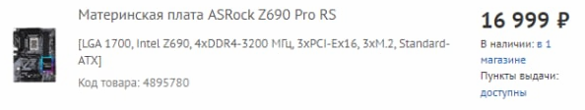  
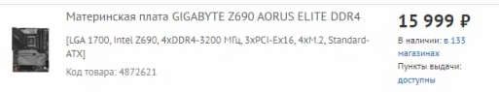

рисунок 2 выбор материнской платы

4xDDR4-3*2*00мгц 4xDDR4-3200мгц

3xPCI-Ex16 3xPCI-Ex16

Макс объем памяти - 128гбМакс объем памяти - 128гб

<https://www.dns-shop.ru/product/7b63c0da5328ed20/materinskaa-plata-asrock-z690-pro-rs/>

<https://www.dns-shop.ru/product/22d82f0220baed20/materinskaa-plata-gigabyte-z690-aorus-elite-ddr4/>

1. Дальше мы выбрали корпус, зная размеры материнской платы.

При выборе корпуса, мы уделяли внимание хорошей аэродинамике, расположению блока питания снизу и наличию закаленного стекла. Причина почему мы выбрали первый корпус, а не второй это - более сложная аэродинамика с передней панели корпуса и цена (он дороже)

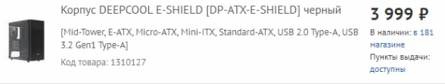

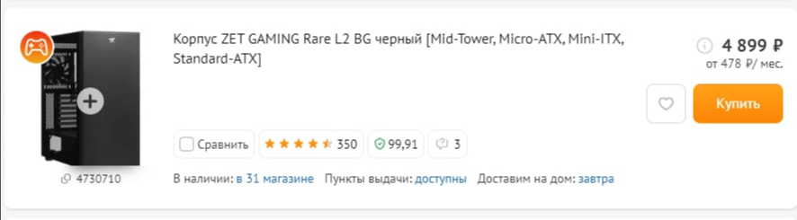

рисунок 3 корпус

мест для вентилятора х5 – 120мм

материал – сталь, закаленное стекло

<https://www.dns-shop.ru/product/23c6ac59e9801b80/korpus-deepcool-e-shield-dp-atx-e-shield-cernyj/>

мест для вентилятора х3 – 120мм

материал – сталь, закаленное стекло, пластик

<https://www.dns-shop.ru/product/57745fcc1fd93332/korpus-zet-gaming-rare-l2-bg-cernyj/characteristics/>

1. Выбор корпусного вентилятора

Для нашего корпуса нужно 3 таких вентилятора, поэтому его стоимость умножаем на 3(2397р)

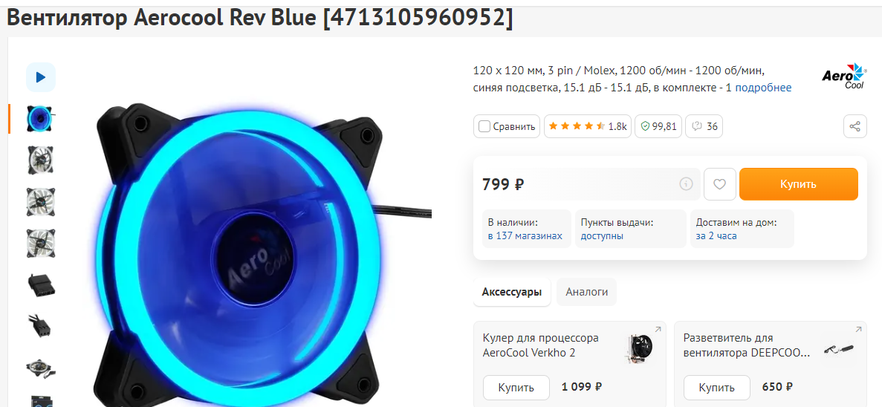

Рисунок 4 вентилятор для корпуса

Тип разъема питания вентилятора: 3 pin, Molex

Скорость вращения: 1200об/мин

<https://www.dns-shop.ru/product/e9830f358b153330/ventilator-aerocool-rev-blue-4713105960952/characteristics/>

1. Пришло время выбрать видеокарту

3070ti лучше всего подходит по производительности к данному процессору и по мощности они оба максимально раскрывают друг друга. Так же 3070ti из-за кол-ва tensor и CUDA ядер, а так же наличия GDDR6X памяти очень хорошо показывает себя в графических и рендоро-вычеслительных задачах.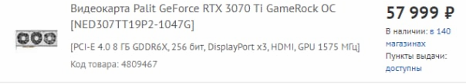

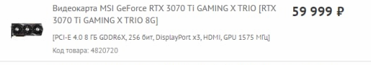

рисунок 5 выбор видеокарты

видеопамять-*8*гб видеопамять-8гб

RTX-on RTX-on

Частота-1575 Частота-1575

<https://www.dns-shop.ru/product/5697ec82ae092ff1/videokarta-palit-geforce-rtx-3070-ti-gamerock-oc-ned307tt19p2-1047g/>

<https://www.dns-shop.ru/product/e627d5cabf792ff1/videokarta-msi-geforce-rtx-3070-ti-gaming-x-trio-rtx-3070-ti-gaming-x-trio-8g/>

1. Охлаждение для процессора

Из-за достаточно высокого TDP процессора нам пришлось прибегнуть к СЖО(системе жидкостного охлаждения), чтобы со 100%-процентной вероятностью предотвратить тротлинг и дать свободную амплитуду температур для разгона.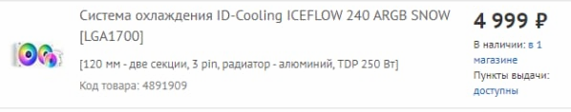

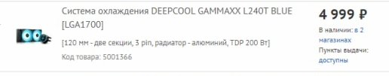

рисунок 6 выбор кулера

обороты-2000об/мин

теплоотвод(TDP) -250Вт

<https://www.dns-shop.ru/product/3f7f71b14c3aed20/sistema-ohlazdenia-id-cooling-iceflow-240-argb-snow-lga1700/>

обороты-1600об/мин

теплоотвод(TDP) -200Вт

<https://www.dns-shop.ru/product/40172ca76162ed20/sistema-ohlazdenia-deepcool-gammaxx-l240t-blue-lga1700/>

1. Выбор оперативной памяти

При выборе оперативной памяти мы опирались на количество модулей, их частоту и тайминги. В данном случае альтернативу было тяжело найти, чтобы она хоть как-то могла конкурировать, по этому мы сравниваем практически полностью одинаковые оперативные памяти.

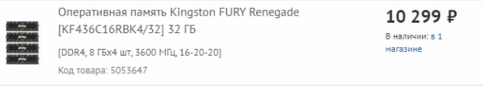

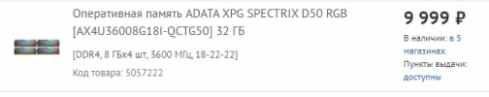

рисунок 7 выбор оперативной памяти

4 модуля по 8 гб

Частота-3600Мгц

Тайминги-16-20-20

<https://www.dns-shop.ru/product/259d0185fb35ed20/operativnaa-pamat-kingston-fury-renegade-kf436c16rbk432-32-gb/>

4 модуля по 8 гб

Частота-3600Мгц

Тайминги-18-22-22

<https://www.dns-shop.ru/product/2268701a0403ed20/operativnaa-pamat-adata-xpg-spectrix-d50-rgb-ax4u36008g18i-qctg50-32-gb/>

1. SSD-накопитель

SSD-накопитель является очень важной частью ПК, ведь от него будет зависеть быстродействие системы и скорость загрузки приложений установленных на него. Поэтому при выборе мы обращали на скорость и запись данного модуля (М.2) и для сравнения к нему мы поставили SSD 2.5, скорость записи/чтения у него будет ниже, но зато он будет дешевле.

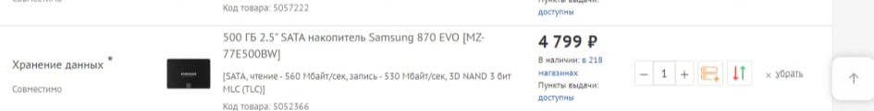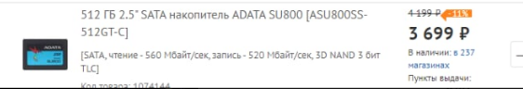

рисунок 8 выбор SSD

скорость записи-530мб/cек

скорость чтения-560мб/сек

объем памяти 500Гб

количество бит на ячейку – 3 бит MLC (TLC)

<https://www.dns-shop.ru/product/cd3ad695f76bed20/500-gb-25-sata-nakopitel-samsung-870-evo-mz-77e500bw/>

скорость записи-520мб/cек

скорость чтения-560мб/сек

объем памяти 512Гб

количество бит на ячейку – 3 бит TLC

<https://www.dns-shop.ru/product/32a1fce964ee3330/512-gb-25-sata-nakopitel-adata-su800-asu800ss-512gt-c/>

1. Жесткий диск HDD

Жесткий диск мы выбирали, основываясь на количество оборотов и надежности, поэтому наш выбор стоял между Seagate BarraCuda и WD blue, мы выбрали первый, т.к. у него скорость

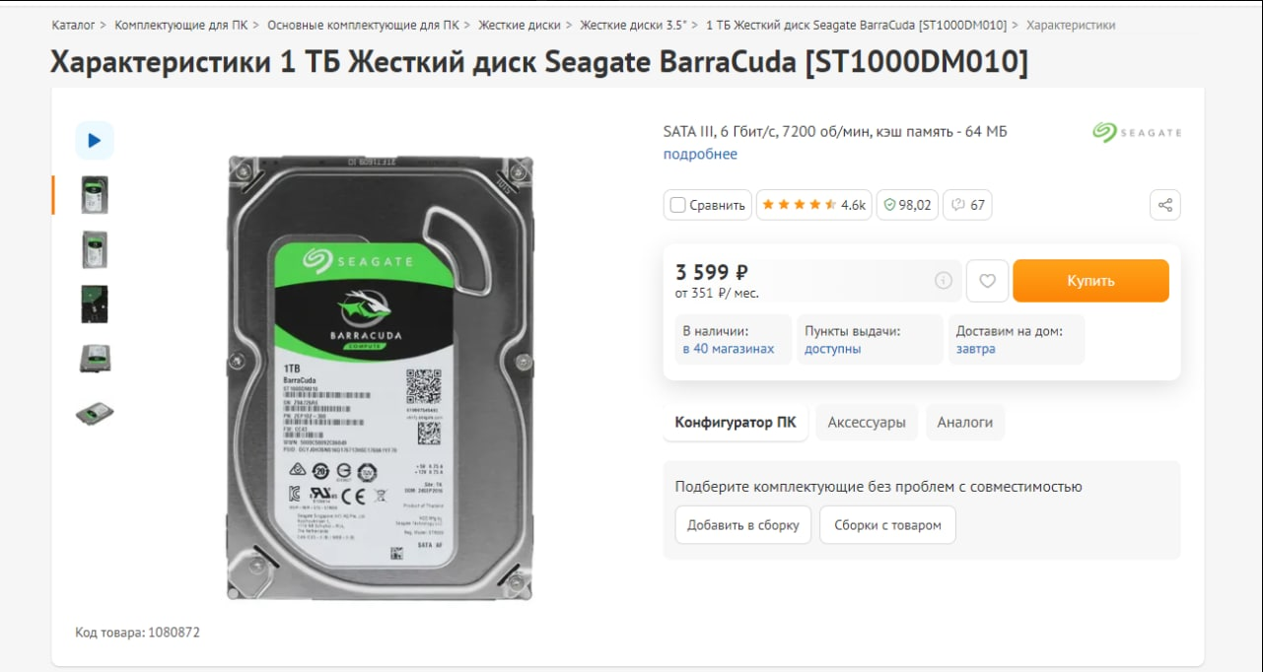

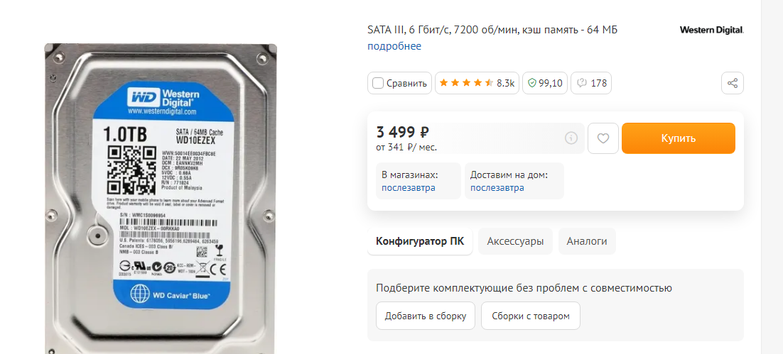

рисунок 9 жесткий диск

скорость вращения-7200об/мин

скорость передачи-210мб/сек

Объем памяти 1Тб

<https://www.dns-shop.ru/product/5b7540ec7dfb3330/1-tb-zestkij-disk-seagate-barracuda-st1000dm010/characteristics/>

скорость вращения-7200об/мин

скорость передачи-150мб/сек

Объем памяти 1Тб

<https://www.dns-shop.ru/product/f8ab2d6bbea4526f/1-tb-zestkij-disk-wd-blue-wd10ezex/characteristics/>

1. Блок питания

Из-за того, что основная задача - это упор в производительность, в следствии чего нам придется прибегать к разгону, стоит брать качественный БП с запасом мощности и золотым 80plus стандартом, для обеспечения бесперебойного питания системы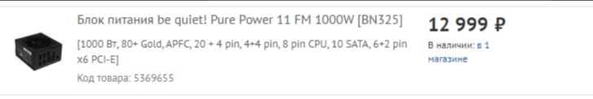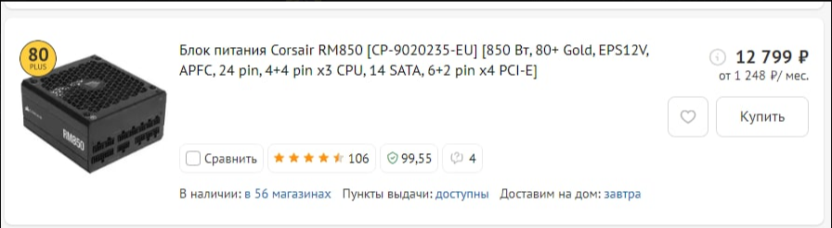

рисунок 10 блок питания

Мощность по 12V-1000Вт

Защиты OPP, OCP, OVP, OTP, UVP, SCP, SIP

Охлаждение – активная

Сертификат – 80 Gold

<https://www.dns-shop.ru/product/d72ec84ae2d82ff4/blok-pitania-be-quiet-pure-power-11-fm-1000w-bn325/characteristics/>

Мощность по 12V-850 Вт

Охлаждение – полупассивная

Сертификат – 80 Gold

<https://www.dns-shop.ru/product/fa331d2efbdbc823/blok-pitania-corsair-rm850-cp-9020235-eu/characteristics/>

1. Термопаста

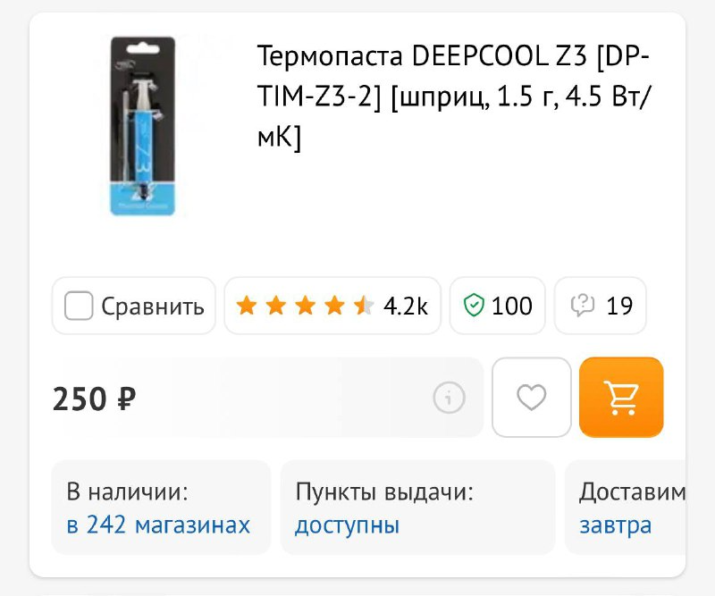

Рисунок 11 термопаста

Максимальная рабочая температура +220°C

Минимальная рабочая температура -50°C

Теплопроводность – 4.5 Вт/мК

<https://www.dns-shop.ru/product/c6e6bdadaf5c30b0/termopasta-deepcool-z3-dp-tim-z3-2/>

Вывод: в ходе практической работы наша команда смогла собрать ПК, который хорошо подходит для создания VR игр.